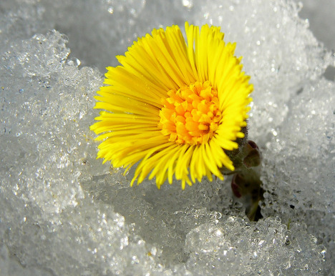
Regnbuens månedspost for MARS 2018
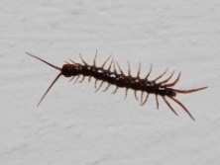
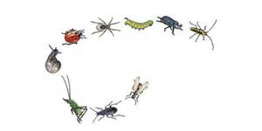
Nå er våren her… men vinteren har kommet. På den lille snøen som har kommet har barna kost seg i akebakken som er perfekt for alle aldre. I februar har barna begynt å lage småkryp som marihøne, skolopender, saksedyr og tusen bein. På samlingene har vi snakket spesielt om marihøne og skolopender. Som dere vet har barna har hatt en demokratisk avstemning om hvilke dyr de ville fordype seg i, og det blev disse to. Vi har konsentrert oss om hvor de bor, hva de spiser, hvor mange bein og hva skjer med dem om sommeren/vinteren. Kjekt å få tilbakemelding om barna snakker noe om disse dyrene hjemme.
Vi fortsetter å jobbe med disse dyrene nå i mars, men tiden går fort og snart er det påske. Da må vi etter tradisjonens tro lage litt påske pynt. Vi har også livet i fjære som tema denne perioden men vi ser her at tiden rekker ikke helt til og det er har og vært forkalt å gå ned i fjæra. Så dette kommer vi å ta opp igjen etter påske. I midten av måneden skal vi ha en småkrypfest …dette blir gøy!!!
Vi kommer også å ha påske frokost der dere foreldre blir invitert til å spise frokost sammen med barnet/barna deres(invitasjon kommer).
Nå i uke 10 kommer studenten Kurt Ali tilbake og har fokus på kunnskapsområdet KKK(kunst, kultur og kreativitet). Han skal være her i 3 uker.
Div. info
- Bursdager: Ikke noen bursdager på Regnbuen denne måned.
- Påskefrokost torsdag 22. mars kl.8.00-9.30.
- Student: Kurt Ali skal være hos oss uke 10-12.
- Foreldresamtaler: Pga min sykemelding så har det blitt litt forskjøvet. Jeg kommer sette opp noen tider før påske men de fleste blir etter påske.(hilsen Sara)
- Se over barna sitt tøy og husk og navne tøy og sko. Tusen takk!
- Ta gjerne en titt på gjenglemte klær på snoren og på bordet. Supert!!

Hvis det er noe dere lurer på så er det bare å ta kontakt!

Mvh. Marit, Kristin, Irene & Sara

